**Схема взаимодействия** МОУДОД Дома детского творчества Красносельского района Костромской области

Областной Дворец творчества юных:

* Участие в областных*  
  мероприятиях по плану  
  ОДТЮ;
* Участие в программах  
  детских организаций;  
  -Участие в семинарах  
  педагогов дополнительного

Школы

Красносельского района:

* Организация кружков;
* Выпуск районной газеты;
* Совместные мероприятия;
* Фестивали, конкурсы,  
  акции, слеты.

Центр социального обеспечения;

»- занятия с детьми с ограниченными возможностями; - помощь в подготовке ; массовых мероприятий (костюмы, декораций)

МЦ «Волга»:

* совместные мероприятия:
* совместные акции по  
  тимуровской работе;
* сотрудничество с  
  информационным центром.

Детские сады района;

* организация занятий;
* организация  
  представлений  
  кукольного театра;
* организация  
  выставок.

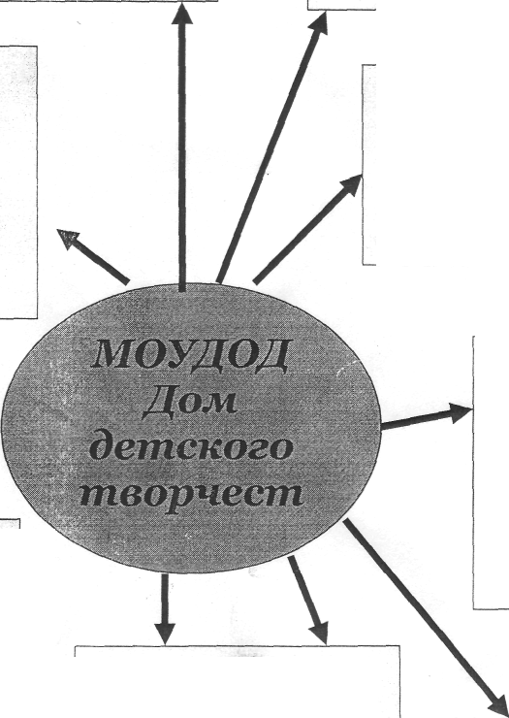

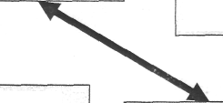

Отдел образования Красносельского района:

- Совместные мероприятия по плану Управления образования;

РМК: - ЭДРО зам. директоров по воспитательной работе и классных руководителей

Родители:

* участие в мероприятиях  
  учреждения.
* работа попечительского  
  Совета.

Администрация

района: -решение административных вопросов

ГИБДД:

-совместные рейды, - слеты юных инспекторов движения.